北京化工大学2017——2018学年第一学期
《高等数学》（经管类）期末考试试卷A
课程代码 | M | A | T | 1 | 3 | 8 | 0 | 4 | T
班级： 姓名： 学号： 分数：
题号 | 一 | 二 | 三 | 四 | 总分
得分
一、填空（3分×6=18分）
1．设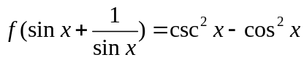，则= 。
2．设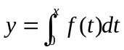,其中为奇函数,判别的奇偶性。答： 。
3．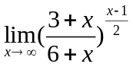= 。
4．求函数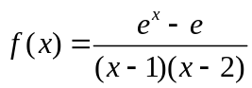的间断点，并判断其类型。答： 。
5．设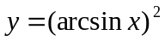，则= 。
6．若某种商品的成本函数为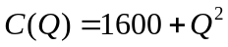,需求函数为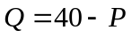,为实现利润最
大化,厂商应将商品的价格定为 。

二、计算（6分×12=72分）
1．求 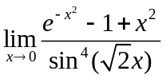
2．求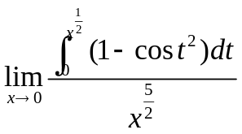
3. 设函数由方程 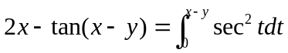 确定，求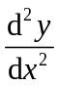。
4．设函数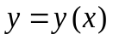由参数方程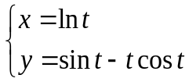（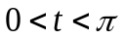）确定，求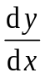，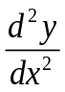。
5．考察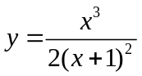的所有渐近线。
6．求曲线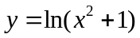的凹凸区间及拐点。
7．讨论方程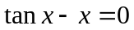在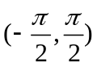内的实根个数。
8．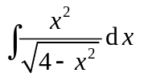。
9．求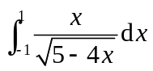
10. 求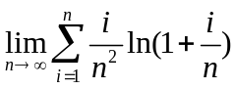
11．设是位于曲线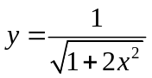下方、轴上方的无界区域，求区域绕轴旋转一周所成旋转体的体积。
12．已知某厂生产件产品的成本为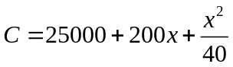（元），问：
（1）若使平均成本最小，应生产多少件产品。
（2）若产品以每件500元售出，要使利润最大，应生产多少件产品。

三、证明题（25=10分）
1．设函数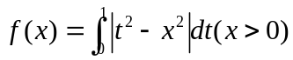，求:(1),(2)的最小值。
2．设在上连续，在内可导，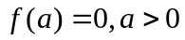，证明：存在一点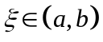，使得

